Развитие познавательной активности школьников через использование лингафонного кабинета
Класс: 6
Тема: «Мы идем в зоопарк»
Целеполагание для ученика:
- знать, что такое зоологическое лондонское общество, правила поведения в зоопарке, павильоны лондонского зоопарка, названия и характеристики животных;
- уметь: вести диалог с учителем и товарищами, выполнять учебные задания по аудированию, самостоятельно осуществлять поиск необходимой информации.
Целеполагание для учителя:
- предметные цели: расширить знания о лондонском зоопарке и зоологическом обществе, активизировать использование лексики по теме «Животные», совершенствовать навыки аудирования, чтения, устной речи с использованием лингафонного кабинета;

- цели, отражающие развитие ОУУН: учить организовывать учебную деятельность в соответствии с поставленной задачей и условиями ее реализации, совершенствовать навыки работы с различными источниками информации, эффективно использовать информационно-коммуникационные технологии для достижения поставленной цели;

- цели воспитательные, социализирующие, развивающие личностную мотивацию: формировать положительную мотивационную основу учебной деятельности, учить эффективно участвовать в совместной деятельности, способствовать формированию познавательной активности учащихся, осуществлять экологическое воспитание.
Оборудование: компьютер, телевизор, лингафонный кабинет, раздаточный материал, презентация, видеозаписи.

Ход урока
- Lead-in
-Hello, boys and girls. Today we are going to the zoo. Do you like zoos?
-But do you know the meaning of the word “zoo”? What is it?
-What is the difference between a zoo and wild animal’s parks?
- What is better for animals: to live in the zoo, in wild animal’s parks or in the wild?
2. Listening : “Zoo specific rules of behavior”
(общий режим лингафонного кабинета)
-Before going to the zoo we should remember specific rules and regulations. What rules should we know?
-Listen to the rules and put them in the right order.

Zoo specific rules of behavior
Do not tease animals. No flash. No fishing.
Don’t bring along your pet.
Be quiet.
Please, do not feed animals.
No swimming.
Please, keep off the grass.
Do not cross safety barriers.

Feedback: watching presentation with children’s pictures.
Discussing the rules.

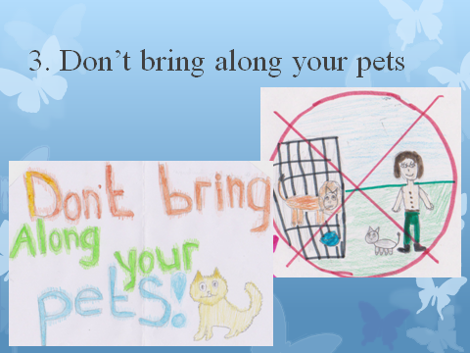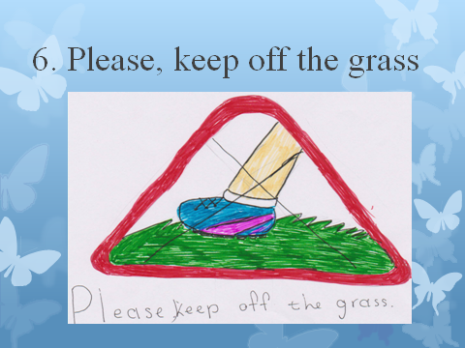
- Listening for specific information: “London Zoo areas and attractions” (общий режим лингафонного кабинета)
-Now we know zoo rules. Let’s go.
-You are at the London Zoo. There are many pavilions where animals live. Listen to the speaker and tick the mentioned areas, please.

London Zoo areas and attractions
- Gorilla Kingdom
- Into Africa
- The Aquarium
- The Reptile House
- Komodo Dragons
- Tiger Territory
- B.U.G.S House
- Penguin Beach
- Meet the Monkeys
- Blackburn Pavilion
- The Giraffe House

Feedback, discussion.

- Watching baby animals from London Zoo.
-Do you want to meet some animals from London Zoo? Let’s watch baby animals. After watching you will have a task to guess the animal.

5. Speaking: “ Guess the animal”
(парный режим лингафонного кабинета + диалог – учитель работает с каждой парой)
Pairwork. Every student of the pair has a picture of some animal. His mate should guess the animal asking questions. They also use mindmaps.

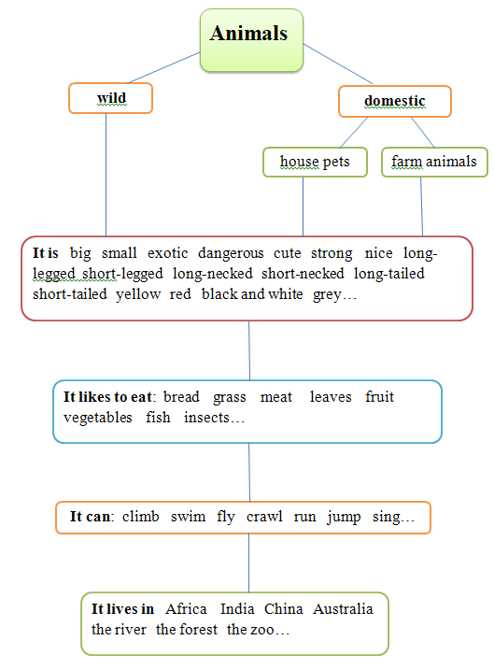
Guess the animal
Is it wild or domestic ?
Is it big (small…)?
Is it exotic?
Is it dangerous?
What colour is it?
What does it like to eat?
Can it run (jump, crawl…)?
Where does it live?
Is it a… (fox)?

- Conclusion.
-It was a very short excursion to London Zoo, but I hope you’ll have a chance to visit it and to spend more time there.
-Why do people need a zoo?
-Thank you for your work and come to London Zoo again.

